五矿信托-恒信共筑175号集合资金信托计划
（五矿信托·苏高新狮山项目）
监管月报
第006期
（2020年1月）
编号：006

委托方：五矿国际信托有限公司
受托方：北京康正宏基房地产评估有限公司
监管人员：朱莉、付采萌
日期：二〇二〇年二月十五日

目录
一、项目基本情况介绍 4
二、项目证件办理情况 4
三、项目开发建设情况 7
四、项目销售情况统计 7
五、项目银行账户情况 7
六、银行账户支出情况 8
七、项目周边竞品情况分析 13
八、区域市场情况分析 13
九、项目公司资金计划执行情况 13
十、项目公司用印情况 15
十一、项目公司印章证照使用情况 19
十二、项目公司签约情况 19
十三、项目整体运行情况分析 19
十四、附件 19

摘要

项目公司行政人事部经理孙瑜2020年1月6日入职；项目公司负责人徐英勇于2020年1月15日离任苏州回南京退休，大华集团尚未安排接任人员。目前，项目公司内部审批签字由副总朱亿清暂时代理。
项目第三期建筑工程施工许可证于2020年1月8日办理完成，施工许可编号：【320505202001080101】。
招商银行开发贷账户于2020年1月9日开设完成，账号：512908681410703。
自2020年1月17日6:00时起，项目公司春节停工。根据苏州高新区新型冠状病毒感染的肺炎疫情防控指挥部2020年2月4日发布的《苏州高新区关于加强新型冠状病毒感染的肺炎疫情人员防控工作的通告（第5号）》，本区内企业（包括厂企、娱乐场所、餐饮等服务行业）非本市务工人员一律不得早于2月9日24:00前进入我区。在施工工地工作的非本市务工人员一律不得早于2月20日24:00前进入我区。据此，大华集团下发通知，包括项目公司在内各单位所有员工在2月17日前统一采用居家办公方式进行复工，我司驻场监管人员按照项目公司相关要求，同步进行居家办公。

五矿信托·苏高新狮山项目
监管月报

一、项目基本情况介绍
1.介绍项目公司各个股东的基本情况及关联关系。
大华集团南京置业有限公司 80%
五矿国际信托有限公司 20%
2.标的项目为项目公司取得的“苏地2018-WG-49号”地块，位于江苏省苏州市高新区狮山街道长江路东、竹园路北。土地面积约9.86万方，容积率＞1.0且≤1.6，其中国有建设用地使用权出让年期为居住70年和教育50年（地块内要求建设幼儿园）。项目详细经济指标见下表：
表一：项目各项经济指标
序号 | 单位工程 | 用地面积  （平米） | 建筑面积  （平米） | 计容面积  （平米） | 可售面积  （平米） | 总货值  （亿元） | 备注
1 | 一期 | 98,564.30M² | 113,588.28M² | 38,277.35M² | 47,590.64M² | -
2 | 二期 | 98,564.30M² | 125,780.42M² | 108,297.20M² | 119,204.89M² | -
3 | 三期 | 98,564.30M² | 11,006.71M² | 11,006.71M² | - | - | 幼儿园，建成移交政府
合计 |  | 98,564.30M² | 158,880.04M² | 157,581.26M² | 166,795.53M² | 66.8378
注：房产预测尚未完成，目前的可售面积为内部测算数据。

二、项目证件办理情况
标的项目五证办理情况以2019年7月26日项目公司提供的《苏州公司狮山项目开发总体计划》时点为准。
（转下页）

表二：项目五证办理情况
序号 | 证件名称 | 政策要求 | 预计取证日期 | 实际取证日期 | 证载面积 | 备注  （注明进展及逾期原因等）
1 | 国有土地使用证 | —— | —— | 2019/4/30 | 98564.3㎡
2 | 建设用地规划许可证 | —— | —— | 2019/5/6 | 98564.3㎡
3 | 建设工程规划许可证 | —— | 2019/9/15 | 一期：2019/9/10 | 113588.28M²
 |  |  |  | 二期：2019/9/17 | 125780.42M²
 |  |  |  | 三期：2019/9/17 | 11006.71M²
4 | 施工许可证 | —— | 2019/10/22 | 一期：2019/10/10 | 235007.61M² | 附件面积113588.28M²
 |  |  |  | 二期：2019/11/13 | 125780.42M²
 |  |  |  | 三期：2020/1/8 | 11006.71M²
5 | 商品房预售许可证 | 开发企业资质证书  开发企业营业执照  国有土地使用（不动产）证（含土地出让合同、土地挂牌文件、不动产登记查询记录等）  建设工程规划许可证（含建设工程建筑面积测绘报告、规划审查意见书、规划变更批准意见书、规划总平面图等）  建筑工程施工许可证  建设工程施工合同（含建设施工进度说明）  商品房预售方案（含分层分户平面图，示范文本可在网站下载。）  资金投入证明  前期物业落实说明（含物业招标结果备案表、物业用房确认备案表等）  资金监管证明  物价价格备案（含商品住房销售价格申报流转表、商品住房预售申报会办审核表等）  公安门牌及编号与规划编号对照明细  其他材料：  1）房产测绘报告  2）房屋白蚁预防证明文件  3）桩基工程验收报告  4）抵押权人同意预售证明  5）发改委批复  6）地名办批复  7）承诺书  8）开发企业法人身份证复印件盖公章 | 第一批次：2020/8/30 | 暂未取得 | / | 未到时间节点
5 | 商品房预售许可证 |  | 第二批次：2020/12/15 | 暂未取得 | / | 未到时间节点
5 | 商品房预售许可证 |  | 第三批次：2021/3/20 | 暂未取得 | / | 未到时间节点

三、项目开发建设情况

表三：项目开发进度计划
序号 | 单位工程/  开发期次 | 开工时间 | 开盘时间 | 结构封顶时间 | 去化率满足模拟清算 | 评价当前施工进度 | 备注
1 | 一批次 | 2019年10月23日 | 2020年8月30日 | 2020年8月20日 |  | 因疫情影响，目前项目复工时间暂不确定
2

（1）存在的问题、原因及潜在风险。
因扬尘管控整改、群诉事件，项目现场于2019年12月14日停工，受疫情影响，目前政府因控制疫情需要对项目开工时间做出的明确规定，建筑工地复工不得早于2020年2月20日，截至目前工地尚未复工，仍处于停工状态。此次新冠肺炎疫情导致的停工会影响到工程项目的进度计划和开发计划。
（2）建议措施及后期需关注事项。
本次新冠肺炎疫情导致的停工属不可抗力，建议项目公司及时对工程项目进度计划和开发计划做出调整，以应对和减小本次疫情对工程项目的影响。

四、项目销售情况统计
项目尚未到营销阶段。

五、项目银行账户情况
截至2020年1月31日，项目公司共开立6个账户，其中1个基本户、2个一般户（含报销专用账户）、3个专用账户（货币资本金专户、工会委员会专户、开发贷专户），其中招商银行开发贷账户于2020年1月9日开设完成。项目公司各账户情况及余额见下表：

表四：银行账户基本情况
序号 | 开户行 | 账户名称 | 账号 | 预留印鉴明细 | 是否开通网银 | 是否开通结算卡等其他功能 | 月末账户余额  （元）
1 | 工行苏州新区支行 | 大华集团(苏州)置业有限公司 | 1102021109000945921 | 财务章、法人章 | 否 | 否 | 1,015,122.77
2 | 工行苏州新区横塘支行 | 大华集团(苏州)置业有限公司 | 1102180319200528479 | 财务章、法人章 | 是 | 否 | 108,036.35
3 | 中信苏州新区支行 | 大华集团(苏州)置业有限公司 | 8112001012600495590 | 财务章、法人章 | 否 | 否 | 31,423,697.97
4 | 招行苏州分行营业部 | 大华集团(苏州)置业有限公司 | 512908681410902 | 财务章、法人章、虞怡名章 | 否 | 否 | 815,799.40
5 | 招行苏州分行营业部 | 大华集团(苏州)置业有限公司 | 512908681410703 | 财务章、法人章、虞怡名章、周晓琨名章 | 否 | 否 | 360,000,000.00
6 | 工行苏州新区支行 | 大华集团(苏州)置业有限公司工会委员会 | 1102021109000952048 | 财务章、周岩名章 | 否 | 否 | 5.00
合计: |  |  | 393,362,661.49
注：中信货币资本金专户和工会账户为不可用余额，故可用余额为：361,938,958.52。

六、银行账户支出情况
2020年1月监管账户范围内资金流出总额共计1,526,362,143.15元。以上数据以项目公司提供的转账付款申请单、监管驻场人员通过网银查询为准确定，两种数据相互印证时方可采用，但因监管驻场人员并不获取项目公司记账凭证，因此并不对该款项往来的具体会计记账科目进行确认，只以项目公司提供材料为准。资金流出中，项目公司缴纳的税金及员工社保费用的扣除，以其申报的数据为依据，由银行直接划扣。
2020年1月资金流出情况详见下方表格：

表五：银行账户用款情况
序号 | 账户名称 | 账号 | 费用名称 | 支付金额（元） | 支付日期 | 对方账户信息 | 支付方式 | 是否有审批 | 审批单号
1 | 大华集团(苏州)置业有限公司 | 招行 512908681410902 | 网上银行服务费 | 50.00 | 2020/1/2 | 吴中区金庭和熙食品经营部 | 自动扣款 | 授权事项 | ——
2 | 大华集团(苏州)置业有限公司 | 工行 1102021109000945921 | 竹园路绿化移植费用 | 124,530.00 | 2020/1/2 | 苏州市御慧元商贸有限公司 | 转账 | 授权事项 | ——
3 | 大华集团(苏州)置业有限公司 | 工行 1102021109000945921 | 代发工资 | 164,792.87 | 2020/1/3 | 工商银行苏州新区支行 | 转账 | 授权事项 | ——
4 | 大华集团(苏州)置业有限公司 | 工行 1102021109000945921 | 招待费用 | 8,160.00 | 2020/1/3 | 本单位（员工） | 转账 | 授权事项 | ——
5 | 大华集团(苏州)置业有限公司 | 工行 1102021109000945921 | 招待费用 | 9,470.00 | 2020/1/3 | 工商银行苏州横塘支行 | 转账 | 授权事项 | ——
6 | 大华集团(苏州)置业有限公司 | 工行 1102021109000945921 | 转账手续费 | 90.00 | 2020/1/3 | 中国电信苏州分公司 | 自动扣款 | 授权事项 | ——
7 | 大华集团(苏州)置业有限公司 | 报销专用账户 | 员工报销7笔 | 34,921.00 | 2020/1/3 | 本单位（员工） | 转账 | 授权事项 | ——
8 | 大华集团(苏州)置业有限公司 | 报销专用账户 | 转账手续费 | 90.00 | 2020/1/3 | 夏梦月 | 自动扣款 | 授权事项 | ——
9 | 大华集团(苏州)置业有限公司 | 工行 1102021109000945921 | 话费网费（委托自动扣款） | 2,773.44 | 2020/1/7 | 本单位（工行报销专户） | 自动扣款 | 授权事项 | ——
10 | 大华集团(苏州)置业有限公司 | 报销专用账户 | 员工报销5笔 | 14,818.41 | 2020/1/8 | 山河建设集团有限公司 | 转账 | 授权事项 | ——
11 | 大华集团(苏州)置业有限公司 | 报销专用账户 | 行政部借备用金 | 15,000.00 | 2020/1/8 | 苏州德正市政工程有限公司 | 转账 | 授权事项 | ——
12 | 大华集团(苏州)置业有限公司 | 工行 1102021109000945921 | 总包50％安全文明措施费共10,108,846.50元(分3笔此首笔) | 3,370,000.00 | 2020/1/9 | 工商银行苏州新区支行 | 转账 | 授权事项 | ——
13 | 大华集团(苏州)置业有限公司 | 工行 1102021109000945921 | 土石方工程款（已累付5941000元） | 1,830,827.00 | 2020/1/9 | 大华集团有限公司 | 转账 | 授权事项 | ——
14 | 大华集团(苏州)置业有限公司 | 工行 1102021109000945921 | 首笔工程款 | 1,507,191.00 | 2020/1/9 | 吴中区金庭和熙食品经营部 | 转账 | 授权事项 | ——
15 | 大华集团(苏州)置业有限公司 | 工行 1102021109000945921 | 购买转支及电汇委托书各两本 | 76.76 | 2020/1/9 | 苏州市御慧元商贸有限公司 | 自动扣款 | 授权事项 | ——
16 | 大华集团(苏州)置业有限公司 | 招行 512908681410902 | 等额往来款（7号收款，9号转回） | 1,500,000,000.00 | 2020/1/9 | 工商银行苏州新区支行 | 转账 | 有 | 一般事项审批单2第005号
17 | 大华集团(苏州)置业有限公司 | 招行 512908681410902 | 转账手续费4笔 | 800.00 | 2020/1/9 | 招行 512908681410902 | 自动扣款 | 授权事项 | ——
18 | 大华集团(苏州)置业有限公司 | 工行 1102021109000945921 | 转账手续费2笔 | 97.54 | 2020/1/9 | 工行 1102021109000945921 | 自动扣款 | 授权事项 | ——
19 | 大华集团(苏州)置业有限公司 | 报销专用账户 | 员工报销22笔 | 41,576.91 | 2020/1/10 | 报销专用账户 | 转账 | 授权事项 | ——
20 | 大华集团(苏州)置业有限公司 | 报销专用账户 | 转账手续费 | 30.00 | 2020/1/10 | 报销专用账户 | 自动扣款 | 授权事项 | ——
21 | 大华集团(苏州)置业有限公司 | 工行 1102021109000945921 | 工地预充电费，户号6624884300 | 100,000.00 | 2020/1/13 | 工行 1102021109000945921 | 转账 | 授权事项 | ——
22 | 大华集团(苏州)置业有限公司 | 工行 1102021109000945921 | 工地预充电费，户号6624803830 | 50,000.00 | 2020/1/13 | 工行 1102021109000945921 | 转账 | 授权事项 | ——
23 | 大华集团(苏州)置业有限公司 | 工行 1102021109000945921 | 招待费用 | 20,210.00 | 2020/1/13 | 工行 1102021109000945921 | 转账 | 授权事项 | ——
24 | 大华集团(苏州)置业有限公司 | 工行 1102021109000945921 | 桩基款（2019.11.19-12.18） | 4,598,026.24 | 2020/1/13 | 工行 1102021109000945921 | 转账 | 有 | 一般事项审批单2第006号
25 | 大华集团(苏州)置业有限公司 | 工行 1102021109000945921 | 围护款（2019.11.19-12.18） | 6,774,058.49 | 2020/1/13 | 工行 1102021109000945921 | 转账 | 有 | 一般事项审批单2第006号
26 | 大华集团(苏州)置业有限公司 | 工行 1102021109000945921 | 转账手续费2笔 | 227.44 | 2020/1/13 | 工行 1102021109000945921 | 自动扣款 | 授权事项 | ——
27 | 大华集团(苏州)置业有限公司 | 报销专用账户 | 员工报销18笔 | 28,593.44 | 2020/1/14 | 报销专用账户 | 转账 | 授权事项 | ——
28 | 大华集团(苏州)置业有限公司 | 工行1102021109000945921 | 员工社保 | 70,992.10 | 2020/1/14 | 工行1102021109000945921 | 自动扣款 | 授权事项 | ——
29 | 大华集团(苏州)置业有限公司 | 工行 1102021109000945921 | 员工公积金 | 43,620.00 | 2020/1/15 | 工行 1102021109000945921 | 自动扣款 | 授权事项 | ——
30 | 大华集团(苏州)置业有限公司 | 工行 1102021109000945921 | 印花税 | 50,421.90 | 2020/1/15 | 工行 1102021109000945921 | 自动扣款 | 授权事项 | ——
31 | 大华集团(苏州)置业有限公司 | 工行 1102021109000945921 | 工会经费（季度） | 4,929.56 | 2020/1/15 | 工行 1102021109000945921 | 自动扣款 | 授权事项 | ——
32 | 大华集团(苏州)置业有限公司 | 工行 1102021109000945921 | 环境保护税 | 133,965.25 | 2020/1/15 | 工行 1102021109000945921 | 自动扣款 | 授权事项 | ——
33 | 大华集团(苏州)置业有限公司 | 工行 1102021109000945921 | 土地使用税（季度） | 123,205.38 | 2020/1/15 | 工行 1102021109000945921 | 自动扣款 | 授权事项 | ——
34 | 大华集团(苏州)置业有限公司 | 工行 1102021109000945921 | 个税 | 2,927.42 | 2020/1/15 | 工行 1102021109000945921 | 自动扣款 | 授权事项 | ——
35 | 大华集团(苏州)置业有限公司 | 工行 1102021109000945921 | 保洁费 | 3,600.00 | 2020/1/15 | 工行 1102021109000945921 | 转账 | 授权事项 | ——
36 | 大华集团(苏州)置业有限公司 | 工行 1102021109000945921 | 常科院鉴证咨询服务费首笔款 | 168,165.00 | 2020/1/15 | 工行 1102021109000945921 | 转账 | 授权事项 | ——
37 | 大华集团(苏州)置业有限公司 | 工行 1102021109000945921 | 转账手续费 | 15.00 | 2020/1/15 | 工行 1102021109000945921 | 转账 | 授权事项 | ——
38 | 大华集团(苏州)置业有限公司 | 工行 1102021109000945921 | 总包50％安全文明措施费共10,108,846.50元(分3笔此2笔) | 3,369,615.50 | 2020/1/17 | 工行 1102021109000945921 | 转账 | 授权事项 | ——
39 | 大华集团(苏州)置业有限公司 | 工行 1102021109000945921 | 审计费 | 8,000.00 | 2020/1/17 | 工行 1102021109000945921 | 转账 | 授权事项 | ——
40 | 大华集团(苏州)置业有限公司 | 工行1102021109000945921 | 办公区智能化系统工程70%工程款 | 129,710.00 | 2020/1/17 | 工行1102021109000945921 | 转账 | 授权事项 | ——
41 | 大华集团(苏州)置业有限公司 | 工行 1102021109000945921 | 办公费 | 6,027.40 | 2020/1/17 | 工行 1102021109000945921 | 转账 | 授权事项 | ——
42 | 大华集团(苏州)置业有限公司 | 工行 1102021109000945921 | 招待费用 | 10,110.00 | 2020/1/17 | 工行 1102021109000945921 | 转账 | 授权事项 | ——
43 | 大华集团(苏州)置业有限公司 | 工行 1102021109000945921 | 代发工资 | 529,344.21 | 2020/1/17 | 工行 1102021109000945921 | 转账 | 授权事项 | ——
44 | 大华集团(苏州)置业有限公司 | 工行 1102021109000945921 | 月末余额转回集团300万 | 3,000,000.00 | 2020/1/17 | 工行 1102021109000945921 | 转账 | 授权事项 | ——
45 | 大华集团(苏州)置业有限公司 | 工行 1102021109000945921 | 转账手续费4笔 | 147.39 | 2020/1/17 | 工行 1102021109000945921 | 自动扣款 | 授权事项 | ——
46 | 大华集团(苏州)置业有限公司 | 工行 1102021109000945921 | 工地水费（签约自动划款） | 3,493.50 | 2020/1/17 | 工行 1102021109000945921 | 自动扣款 | 授权事项 | ——
47 | 大华集团(苏州)置业有限公司 | 工行 1102021109000945921 | 工地水费（签约自动划款） | 7,398.00 | 2020/1/20 | 工行 1102021109000945921 | 自动扣款 | 授权事项 | ——
48 | 大华集团(苏州)置业有限公司 | 报销专用账户 | 转账手续费 | 45.00 | 2020/1/26 | 报销专用账户 | 自动扣款 | 授权事项 | ——
合计 |  | 1,526,362,143.15

七、项目周边竞品情况分析
表六：项目周边竞品情况
序号 | 名称 | 业态 | 是否为直接竞品 | 可售面积  （万平米） | 已推出面积  （万平米） | 已售面积  （万平米） | 销售单价  （万元/平米）
1 | 上瑞阁 | 高层 | 是 | 0 | 11.52 | 11.52 | 约3.2
2 | 保利月映庭 | 高层 | 是 | 0.35 | 3.2 | 2.85 | 3.908
3 | 上贤府 | 高层 | 是 | 0.25 | 2.8 | 2.55 | 3.9362
合计： |  | —— | —— | 0.6 | 17.52 | 16.92 | —
注：同一竞品不同业态应分行列明，并说明项目的销售亮点、销售策略、与标的项目的直线距离、限售限购限价情况（以及实际执行情况）、房源针对的客群（刚需、刚改等）以及前后两个月已推出、已售及销售单价的变化情况。

八、区域市场情况分析
1、客群情况分析：本案区域客较多，以刚改再改为主。根据以往销售经验叠墅客户群体主要为藏酒爱好人士，以及部分自由职业者（如开画室、瑜伽培训等）。
2、政策分析：2019年整体定调不放松，继续坚持“房住不炒”，苏州跟随中央，7月再次加码，形成“限购+限贷+限价+限售”严苛四限政策；投资持续受抑，促进楼市平稳发展。短期市场冲击下行，当前政策空间较小，市场保持稳定。
3、同业态售房成交量分析：新政后经过短暂调整期，市场进入横盘期，近三年楼市依旧保持供销两旺；价格虽受行政手段调控，但随着高地价逐步入市，带动售价不断攀升，2019年站稳2.5W左右，截止2020年1月市区库存仅417万方，去化周期仅9个月。
4、土地成交量分析：2019年整年参拍热度回升，溢价率高企；7.24新政政府抬高拿地门槛，取地限售价的背景下房企拿地将回归理性。目前板块主力楼面价在2.6-3.0W/㎡，未来板块陷入红海竞争。2020年首次土拍由于疫情延期。

九、项目公司资金计划执行情况
1、在资金流入方面，2020年1月资金往来款流入152,630万元，银行结息4.7万元，开发贷款流入36,000万元，资金流入合计188,634.7万元。
2、资金流出方面，2020年1月份资金计划内支付无超支情况，计划外支付150,300万元，计划外付款为归还大华集团同月转来的150,000万元往来款及月末项目公司归集至集团管理的300万备付金。项目公司2020年1月计划付款2,630.61万元，实际付款152,636.21万元。2020年1月预算执行情况详见下表：

表七：1月份预算执行情况
 |  |  |  | 单位：万元
部门名称 | 支出类型 | 计划付款金额 | 实际付款金额 | 计划与执行差额
工程部 | 工程款 | 2,436.00 | 2177.88 | -258.12
前期部 | 前期费 | 25.45 | 12.45 | -13.00
行政管理部 | 管理费用 | 130.80 | 113.37 | -17.43
财务部 | — | 38.36 | 32.51 | -5.85
财务部 | 往来款 | 0 | 150,300.00 | 150300.00
合计： |  | 2,630.61 | 152,636.21 | 150,005.60
注：2020年1月发生工地电费15万、工地水费1.09万元，该费用在1月资金计划中未单独列示，但未超过工程部资金计划总额。

十、项目公司用印情况
序号 | 日期 | 印鉴名称 | 用印事由 | 用印材料（详见扫描件或照片）
1 | 2020/1/2 | 公章法人章 | 员工劳动合同 | 建筑师刘飞劳动合同（一式三份)
2 | 2020/1/2 | 公章 | 关于委托燃气公司对馨泰社区13幢居民楼室外安全检测的委托书 | 关于委托燃气公司对馨泰社区13幢居民楼室外安全检测的委托书1份
3 | 2020/1/2 | 公章 | 三期幼儿园施工许可证报审资料 | 三期安全文明措施费支付计划、三期质监申报表、项目负责人质量终身承诺书、法人授权书、无拖欠工程款承诺书
4 | 2020/1/2 | 法人章财务章 | 工地绿化移植费 | 转账支票1张 27153641#
5 | 2020/1/2 | 公章 | 关于开发贷第二顺位土地抵押的申请（12月31日的申请中证号有误，重新申请） | 关于开发贷第二顺位土地抵押的申请一份
6 | 2020/1/2 | 营副公章 | 外出工行基本户，办理查询银行账户清单（大华集团对项目公司的要求） | 不需用，未使用
7 | 2020/1/3 | 公章 | 长江智选假日酒店2020年协议 | 长江智选假日酒店2020年协议（一式二份)
8 | 2020/1/3 | 法人章财务章 | 代发工资和支付招待费用申请 | 代发工资通知单一张和转支两张
9 | 2020/1/3 | 公章 | 股权质押董事会诀议的情况说明 | 股权质押董事会诀议的情况说明一份
10 | 2020/1/3 | 公章 | 群诉解决方案（苏房安全鉴定中心） | 群诉解决方案（苏房安全鉴定中心）一份
11 | 2020/1/6 | 公章 | 招行开发贷账户开户印鉴卡添加人员周晓琨（招行苏州分行部门周总） | 周晓琨身份证复印件一张
12 | 2020/1/6 | 公章 | 地名审批授权委托书 | 地名审批授权委托书一份
13 | 2020/1/6 | 公章 | 三期施工证办理资料_安监申报表和安全生产承诺书 | 安监申报表6份和安全生产承诺书3份
14 | 2020/1/6 | 公章 | 地铁口围档看板图片 | 地铁口围档看板图片样片两张
15 | 2020/1/6 | 公章法人章 | 员工劳动合同 | 行政人事经理孙瑜劳动合同（一式三份)
16 | 2020/1/6 | 公章法人章 | 办公区智能化系统工程施工合同 | 办公区智能化系统工程施工合同（一式三份)
17 | 2020/1/7 | 公章法人章 | 二三期中标通知书和建设资金落实承诺书 | 二三期中标通知书（各一式四份)和建设资金落实承诺书一份
18 | 2020/1/7 | 公章 | 针对网络通报的回复文件（致安监） | 针对网络通报的回复文件一份
19 | 2020/1/7 | 公章 | 固定资产盘点报告 | 固定资产盘点情况报告及盘点表
20 | 2020/1/7 | 公章 | 招行开发贷补充资料 | 建设项目环境影响登记表、借款人承诺函、可行性研究报告、一至三期总包施工备案合同、土地出让合同
21 | 2020/1/8 | 法人章财务章 | 付总包措施费、付工程款、转报销用款 | 转账支票2张，电汇委托书2张
22 | 2020/1/8 | 公章 | 招行开发贷股东会签字样本及2019.10.23-2020.01.08监理报告 | 2019.10.23-2020.01.08监理报告（股东会签字样本今天暂不用印）
23 | 2020/1/8 | 公章法人章 | 招行开发贷固定资产借款合同补充协议 | 固定资产借款合同补充协议（一式两份）
24 | 2020/1/9 | 财务章法人章虞怡名章 | 外出招行办理集团15亿资金进出转账 | 电汇委托书4份
25 | 2020/1/9 | 公章 | 深基坑工程土方开挖节点验收记录和开挖前节点验收报告 | 开挖节点验收记录和开挖前节点验收报告各1份
26 | 2020/1/9 | 公章 | 招行开发贷股东会决议 | 2019年第四次股东会决议一份、股东会决议【借款】和股东会决议【抵押】各一式两份
27 | 2020/1/9 | 公章 | 外出虎丘不动产登记中心办理查询二押权属及领取土地证和他权证 | 不动产登记查询申请书和招行经办人员陈扬身份证复印件各一份
28 | 2020/1/10 | 财务章法人章虞怡名章 | 招行开发贷借款借据 | 借款借据一式三联，两份
29 | 2020/1/10 | 公章 | 招行开发贷股东会签字样本(详见1月8日审批) | 股东会签字样本（一式两份）
30 | 2020/1/10 | 公章 | 馨泰花园群诉公告 | 馨泰花园群诉公告41份
31 | 2020/1/10 | 法人章财务章 | 工地充电费，付电子工业岩土工程款、付招待费和工行购买付款凭单 | 转账支票3张,电汇委托书2张,购凭证预约单1张
32 | 2020/1/13 | 公章 | 模板专项施工方案审批表 | 模板专项施工方案审批表（一式四份）
33 | 2020/1/13 | 公章法人章 | 自来水二供委托建设及管理合同 | 自来水二供委托建设及管理合同（各一式六份）
34 | 2020/1/13 | 法人章财务章 | 中信银行12月31日对账单 | 中信银行12月31日对账单（银行留存）一份
35 | 2020/1/13 | 公章 | 招行开发贷放款用自有资金出具验资报告的相关资料 | 变更验资业务约定书_国德会计师事务所（一式两份）、2019年12月19日资产负债表、查询企业信用报告授权委托书
36 | 2020/1/13 | 公章 | 往来账项询证函_苏州新主城物业公司 | 往来账项询证函一张_苏州新主城物业公司
37 | 2020/1/14 | 公章法人章 | 2019.12财务报表 | 2019.12财务报表
38 | 2020/1/14 | 公章 | 查询企业信用报告用身份证和营业执照复印件加盖公章 | 身份证和营业执照复印件各一份
39 | 2020/1/14 | 公章 | 招行开发贷股东会决议补盖章 | 2019年第四次股东会决议五份、股东会决议【借款】和股东会决议【抵押】各一式四份
40 | 2020/1/14 | 公章 | 报狮山街道统计资料 | 单位情况表、证照及合同复印件各一份（营业执照副本、立项核准、二级资质、主体施工合同）
41 | 2020/1/14 | 公章 | 提交相城公证处委托书及单位证照、合同等资料 | 公证委托书、法人资格证明、代理人及法人身份证复印件、营业执照副本、二级资质、立项核准、规划许可、施工许可等证照资料复印件、常科院检测合同复印件、工程指令单及图示
42 | 2020/1/15 | 法人章财务章 | 支付保洁费 | 转账支票一张28206526#
43 | 2020/1/15 | 法人章财务章 | 常科院鉴证咨询服务费首笔款 | 工行电汇委托书一份19544270#
44 | 2020/1/16 | 公章法人章 | 签署五矿信托补充协议 | 投资协议之补充协议、投资协议之补充协议2、投后监管协议之补充协议（各一式六份）
45 | 2020/1/16 | 公章 | 招行开发贷补充资料 | 土地出让合同的补充协议的复印件、契税缴纳凭证、规费缴纳凭证、关于项目规模和资本金的情况说明、股东会决议【借款】中金额增加币种“人民币”字样，各一份
46 | 2020/1/16 | 公章 | 建设工程施工复工申请书（已退回作废） | 建设工程施工复工申请书(一式三份)(已退回作废)
47 | 2020/1/16 | 公章 | 申请建设工程施工复工事宜 | 施工安全隐患整改完成报告书（一式四份）和建设工程施工复工申请书（一式五份）
48 | 2020/1/16 | 公章 | 回复国家督导组文件 | 回复国家督导组文件两份
49 | 2020/1/17 | 公章 | 主体工程施工合同补充协议 | 主体工程施工合同补充协议（一式两份）
50 | 2020/1/17 | 公章财务章法人章虞怡名章 | 苏州大华2019年度审计提供给会计师事务所的审计资料 | 业务约定书、财务报表、公司证照资质章程等资料、土地合同、银行询证函、施工总承包工程招标文件、现金监盘和银行汇总表及对账单、合同复印件等
51 | 2020/1/17 | 法人章财务章 | 付总包第2笔措施费、付审计费、办公费、招待费，代发工资，月末余额转回集团 | 代发工资通知单一张、转支两张、电汇委托书四张
52 | 2020/1/17 | 公章 | 监理机构总监理工程师变更申请表 | 监理机构总监理工程师变更申请表（一式四份）
53 | 2020/1/17 | 公章 | 提供招行开发贷补充资料_土地款缴纳凭证 | 土地款缴纳凭证13张
54 | 2020/1/22 | 公章 | 土方开挖对周边环境影响评估工作完成的公告 | 土方开挖对周边环境影响评估工作完成的公告40份

十一、项目公司印章证照使用情况
序号 | 日期 | 证照名称 | 事由
1 | 2020/1/2 | 营业执照 | 外出平泷路苏州市行政服务中心查询企业信用报告，现场查验营业执照原件

十二、项目公司签约情况
序号 | 签订日期 | 合同名称 | 对方单位 | 合同金额（元）
1 | 2020/1/6 | 办公区智能化系统工程施工合同 | 南京鼎尚科技发展有限公司 | 185,300.00
2 | 2020/1/13 | 自来水二供委托建设合同 | 苏州高新区自来水有限公司 | 7,552,622.00
3 | 2020/1/13 | 自来水二供委托管理合同 | 苏州高新区自来水有限公司 | 2,806,927.00
4 | 2020/1/17 | 主体工程施工合同补充协议 | 山河建设集团有限公司 | -

十三、项目整体运行情况分析
1.项目开发建设情况评价
受群诉事件及新型冠状病毒感染的肺炎疫情影响，项目工程建设整体进度迟缓，可能导致整体开发进度延迟，开发成本增加。

十四、附件
附件一：银行账户流水（银行盖章版或网银直接导出的流水）
受政府因新型冠状病毒感染的肺炎疫情防控工作对开工时间做出的明确规定，项目公司及康信监管人员目前统一采用居家办公方式进行复工，暂无法获取。
附件二：合同统计表和合同付款台账
序号 | 合同编号 | 签订时间 | 合同名称 | 对方单位 | 合同金额
前期
1 | 苏州置业苏州狮山1地块一期前期（2019）第001号 | 2019/3/15 | 技术咨询合同（立项、稳评、能评） | 浙江经纬工程项目管理有限公司苏州分公司 | 120000.48
2 | 苏州置业苏州狮山1地块一期前期（2019）第002号 |  | 测绘服务合同（管线场地） | 苏州高新区测绘事务所有限公司 | 46640.00
3 | 苏州置业苏州狮山1地块一期前期（2019）第003号 |  | 测绘服务合同（日照测量） | 苏州高新区测绘事务所有限公司 | 62264.40
4 | 苏州置业苏州狮山1地块一期前期（2019）第004号 | 2019/5/1 | 建设工程勘察合同 | 上海勘察设计研究院（集团）有限公司 | 328600.00
5 | 苏州置业苏州狮山1地块一期前期（2019）第005号 | 2019/5/1 | 测绘服务合同（拨地测量） | 苏州高新区测绘事务所有限公司 | 2594.32
6 | 苏州置业苏州狮山1地块一期前期（2019）第006号 | 2019/12/12 | 测绘服务合同 | 苏州高新区测绘事务所有限公司 | 639975.00
7 | 苏州置业苏州狮山1地块一期前期（2019）第007号 | 2019/8/2 | 交通影响评价合同 | 浙江经纬工程项目管理有限公司苏州分公司 | 125000.00
8 | 苏州置业苏州狮山1地块一期前期（2019）第008号 | 2019/8/6 | 临时给水工程合同 | 苏州高新区自来水有限公司 | 10000.00
9 | 苏州置业苏州狮山1地块一期前期（2019）第009号 | 2019/8/13 | 临时用地租赁合同 | 苏州高新区（虎丘区）狮山街道办事处 | 678258.00
10 | 苏州置业苏州狮山1地块一期前期（2019）第010号 | 2019/9/27 | 户外箱式变工程承包合同 | 南京景兴瑞电力工程技术有限公司 | 386516.18
11 | 苏州置业苏州狮山1地块一期前期（2019）第011号 | 2019/10/21 | 户外箱式临时变及外部环网室工程承包合同 | 南京景兴瑞电力工程技术有限公司 | 1526500.31
12 | 苏州置业苏州狮山1地块一期前期（2019）第012号 | 2019/11/27 | 地名顾问服务合同 | 苏州吴文化地名研究所 | 60000.00
建安
1 | 苏州置业苏州狮山1地块一期建安（2019）第001号 | 2019/6/1 | 苏州狮山1地块一期试桩工程 | 江苏东地建设基础工程有限公司 | 65400.00
2 | 苏州置业苏州狮山1地块一期建安（2019）第002号 |  | 桩基检测合同书 | 苏州市建设工程质量检测中心有限公司 | 308947.60
3 | 苏州置业苏州狮山1地块一期建安（2019）第003号 | 2019/9/16 | 土石方工程施工合同 | 苏州德正市政工程有限公司 | 24361500.00
4 | 苏州置业苏州狮山1地块一期建安（2019）第004号 | 2019/9/16 | 桩基检测合同书 | 苏州新地建设工程质量检测有限公司 | 583000.00
5 | 苏州置业苏州狮山1地块一期建安（2019）第005号 | 2019/9/26 | 监测合同书 | 江苏省纺织工业设计研究院有限公司 | 772999.70
6 | 苏州置业苏州狮山1地块一期建安（2019）第006号 | 2019/10/10 | 基坑围护工程施工合同 | 电子工业岩土基础工程公司 | 17870550.00
7 | 苏州置业苏州狮山1地块一期建安（2019）第007号 | 2019/10/10 | 桩基采购及施工合同 | 电子工业岩土基础工程公司 | 16660650.00
8-1 | 苏州置业苏州狮山1地块一期建安（2019）第008号 | 2019/10/23 | 主体工程施工合同 | 山河建设集团有限公司 | 463505666.04
8-2 | 苏州置业苏州狮山1地块一期建安（2019）第008号补 | 2020/1/17 | 主体工程施工合同补充协议 | 山河建设集团有限公司 | 0.00
9 | 苏州置业苏州狮山1地块一期建安（2019）第009号 | 2019/11/8 | 馨泰花园检测及监测合同 | 常州市建筑科学研究院集团股份有限公司 | 303000.00
10 | 苏州置业苏州狮山1地块一期建安（2019）第010号 | 2019/11/21 | 人防门采购合同 | 江苏拓华人防工程有限公司 | 2789547.38
11 | 苏州置业苏州狮山1地块一期建安（2019）第011号 | 2019/12/9 | 斜抛撑工程施工合同 | 上海勘察设计研究院（集团）有限公司 | 2556450.03
12 | 苏州置业苏州狮山1地块一期建安（2019）第012号 | 2019/12/31 | 基坑安评合同 | 中铁第四勘察设计院集团有限公司 苏州瑞恩软件科技有限公司 | 600000.00
设计
1 | 苏州置业苏州狮山1地块一期设计（2019）第001号 | 2019/8/26 | 建设工程设计合同 | 上海汇仟企业管理咨询有限公司 启迪设计集团股份有限公司 | 6866021.09
2 | 苏州置业苏州狮山1地块一期设计（2019）第002号 | 2019/6/1 | 建设工程设计合同 | 上海汇仟企业管理咨询有限公司 上海柏涛建筑设计有限公司 | 6207126.80
3 | 苏州置业苏州狮山1地块一期设计（2019）第003号 |  | 方案咨询协议 | 上海日清建筑设计有限公司 | 100000.00
4 | 苏州置业苏州狮山1地块一期设计（2019）第004号 |  | 方案咨询协议 | 上海霍普建筑设计事务所股份有限公司 | 100000.00
5 | 苏州置业苏州狮山1地块一期设计（2019）第006号 | 2019/8/26 | 建设工程设计合同 | 上海汇仟企业管理咨询有限公司 苏州城发建筑设计院有限公司 | 1596000.00
6 | 苏州置业苏州狮山1地块一期设计（2019）第009号 | 2019/9/27 | 装配式专项设计合同 | 苏州筑配通建筑科技有限公司 | 1232000.00
7 | 苏州置业苏州狮山1地块一期设计（2019）第011号 | 2019/10/9 | 景观设计项目方案咨询协议 | 凯帝捷建筑设计咨询（上海）有限公司 | 50000.00
8 | 苏州置业苏州狮山1地块一期设计（2019）第012号 | 2019/10/17 | 室内设计咨询合同 | 梁志天室内设计（天津）有限公司 | 1190000.00
9 | 苏州置业苏州狮山1地块一期设计（2019）第013号 | 2019/10/31 | 标识导视系统设计合同 | 上海柏熙标识有限公司 | 150000.00
10 | 苏州置业苏州狮山1地块一期设计（2019）第014号 | 2019/11/7 | 景观设计及顾问服务合同 | 上海广亩景观设计有限公司 | 2022600.00
11 | 苏州置业苏州狮山1地块一期设计（2019）第015号 | 2019/11/6 | 叠拼样板房室内设计合同 | 葛乔治设计咨询（上海）有限公司 | 742536.00
12 | 苏州置业苏州狮山1地块一期设计（2019）第016号 | 2019/11/12 | 全装修室内设计合同 | 上海麦瑞建筑装饰工程设计有限公司 | 810672.00
13 | 苏州置业苏州狮山1地块一期设计（2019）第017号 | 2019/12/3 | 基坑工程专项设计合同 | 南京勘察工程有限公司 | 420000.00
14 | 苏州置业苏州狮山1地块一期设计（2019）第018号 | 2019/12/26 | 海绵城市设计及顾问服务合同书 | 苏州筑研绿色建筑工程技术有限公司 | 551000.00
管理
1 | 苏州置业苏州狮山1地块一期管理（2019）第001号 | 2019/9/3 | 建设工程委托监理合同 | 江苏国兴建设项目管理有限公司 | 3559714.26
2 | 苏州置业苏州狮山1地块一期管理（2019）第002号 | 2019/9/19 | 建设工程造价咨询合同 | 上海巩贤建设咨询有限公司 | 4576471.56
3 | 苏州置业苏州狮山1地块一期管理（2019）第003号 | 2019/12/31 | 营销广告围墙工程施工合同 | 苏州耀恒广告有限公司 | 412000.00
基础
1 | 苏州置业苏州狮山1地块一期基础（2020）第001号 | 2020/1/13 | 自来水二供委托建设合同 | 苏州高新区自来水有限公司 | ¥7,552,622.00
2 | 苏州置业苏州狮山1地块一期基础（2020）第002号 | 2020/1/13 | 自来水二供委托管理合同 | 苏州高新区自来水有限公司 | ¥2,806,927.00
营销部（系统不一样，编号不一样）
1 | 营销部-01-2019-11-0001 | 2019/11/18 | 策划推广合作协议 | 江苏策动文化传播有限公司 | ¥120,000.00
行政部
1 | DHSZ-2019-XZ-H002 | 2020/1/6 | 办公区智能化系统工程施工合同 | 南京鼎尚科技发展有限公司 | ¥185,300.00

附件三：项目销售回款统计表
项目尚未到销售阶段，无销售回款
附件四：项目公司下月资金计划
项目公司资金计划详见审批单邮件附件。

附件五：项目形象进度表及照片
截至2019年12月14日，现场临时设施建设完工，项目一期桩基工程正在施工，基坑围护桩正在施工，32#楼垫层施工完成，防水工程正在施工；因扬尘管控整改、群诉事件及疫情影响，截至目前工地尚未复工，仍处于停工状态。项目现场照片如下：
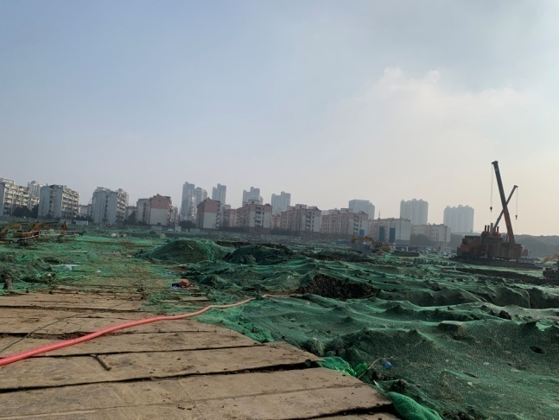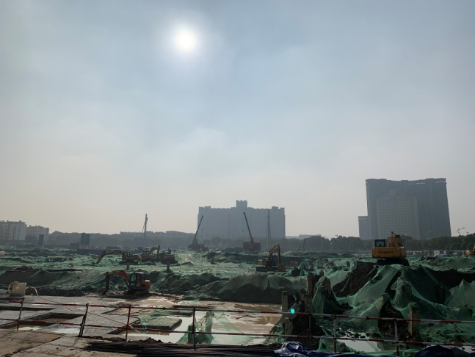

1、施工地块现场状况 2、一期桩基施工

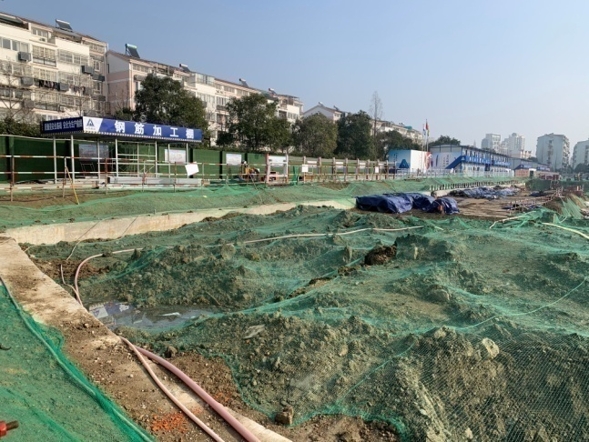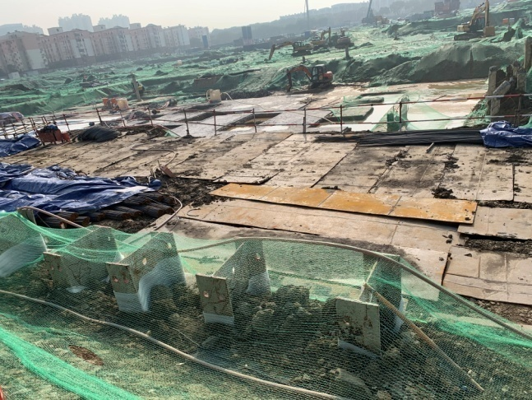

3、基坑围护冠梁施工 4、基坑围护桩施工

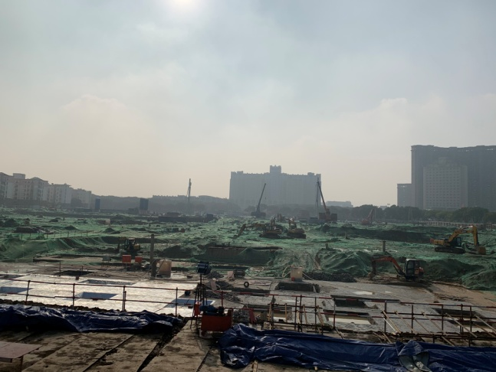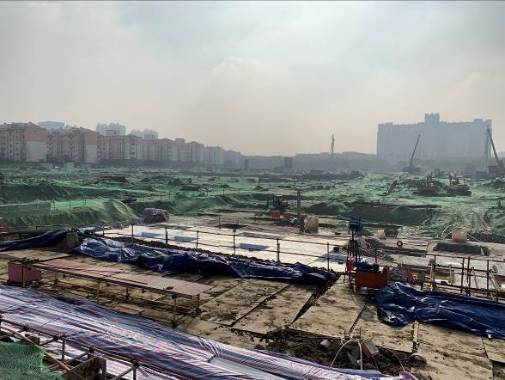

5、32#楼垫层施工完成 6、32#楼防水施工

附件六：项目公司月度财务报表（资产负债表、利润表、现金流量表）
受政府因新型冠状病毒感染的肺炎疫情防控工作对开工时间做出的明确规定，项目公司及康信监管人员目前统一采用居家办公方式进行复工，暂无法获取。
注：以上附件若不便于放在本文中发送，可单独以附件形式发送。

